Nadpis aktuality
Text aktuality: první odstavec. Používejte předdefinované styly Nadpis 1, Aktualita, Autoři a Zdroj.
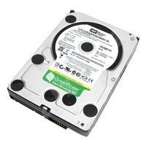
Text aktuality: druhý odstavec. Název časopisu ve zdroji bude stylem písma Název časopisu.
Text aktuality včetně nadpisu a odkazu na zdroj by měl vlézt na jednu stranu A4. Pište proto stručně, vyberte jen podstatné informace ze zadaného článku.
Zdroj: KEJDUŠ, Radomír. Vše na jeden disk. Computer. 2009, č. 9, s. 65.

